Soal LKS Latihan Bagian 3

Tahun 2015 2
Troubleshooting 2
Tahun 2017 3
Desain Electropneumatic 3
Tahun 2020 4
Desain Electropneumatic 4
Penilaian Tahun 2015 5
Troubleshooting 5
Penilaian Tahun 2017 7
Design Electropneumatic 7
Penilaian Tahun 2020 8
Desain Electropneumatic 8

Tahun 2015

Troubleshooting
- Nilai : 50
  - Waktu : 35
  - Kesesuaian komponen dan diagram : 15
- Waktu Maximal 45 Menit
- Tugas: mencari kesalahan wiring dari rangkaian dan membenarkan rangkaian tersebut dalam jangka waktu yang telah ditentukan agar rangkaian dapat berjalan dengan normal kembali.
- Petunjuk: Urutan aksi kerja pneumatik adalah ketika saklar S1 ditekan aksi pneumatik yang terjadi adalah 1A+ , 2A- , sedangkan ketika saklar S2 ditekan aksi pneumatik yang terjadi adalah 2A + , 1A- .
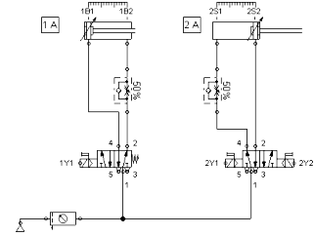
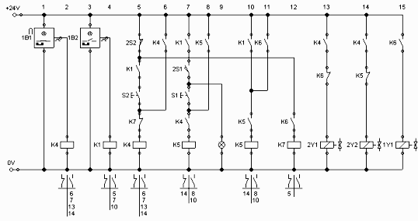

Tahun 2017

Desain Electropneumatic
- Nilai : 40
  - Waktu : 10
  - Kesesuaian ilustrasi, komponen dan diagram dokumentasi pada FluidSim: 25
  - Jelaskan secara singkat dan jelas: 5
- Waktu Maximal 60 Menit
- SOAL : Silinder kerja ganda yang digerakkan oleh solenoid tunggal. Silinder ini bergerak maju dan mundur secara otomatis setelah posisi maksimum dan minimumnya tercapai. Untuk memulai pergerakan digunakan tombol START. Tombol START ditekan sesaat maka akan terdapat 2 siklus dengan kondisi sbb:
  - Siklus I 🡪 silinder maju dengan tekanan 4 bar
  - Siklus II 🡪 silinder maju dengan tekanan 2 bar
- Tekanan yang masuk pada silinder dapat dilihat pada pressure gauge. Kecepatan silinder maju dapat diatur dengan mengatur udara buang pada silinder tsb. Gunakan proximity switch dengan kontrol tidak langsung (gunakan relay). Gunakan komponen relay seminimal mungkin!!!!
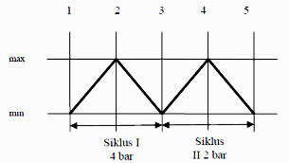

Tahun 2020

Desain Electropneumatic
- Nilai : 45
  - Waktu : 10
  - Kesesuaian ilustrasi, komponen dan diagram dokumentasi pada FluidSim: 30
  - Jelaskan secara singkat dan jelas: 5
- Waktu Maximal 60 Menit
- SOAL: Terdapat 2 Buah Double Acting Cylinder dihubungkan dengan 2 buah Solenoid Valve 5/2, 2 buah Proximity Switch dan 2 buah Limit switch dan digerakkan oleh rangkaian sekuensial electrical berupa beberapa relai yang melakukan fungsi sesuai dengan sequence/time chart sebagai berikut: (Gunakan Relay secukupnya!)
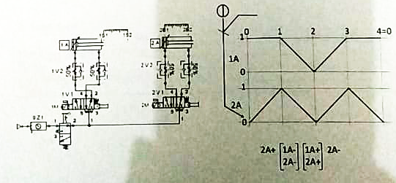

Penilaian Tahun 2015

Troubleshooting
1. Kesesuaian komponen dan diagram
Uraian | Nilai | Nilai Maks. (15 point)
Kesesuaian rangkaian
Pelabelan alamat switch sesuai yang ditunjukkan pada jawaban |  | 2
Penempatan relai dan pemberian alamat relai sesuai yang ditunjukkan pada jawaban |  | 2
Switch S1 dapat memicu aksi pneumatik |  | 1
Switch S2 dapat memicu aksi pneumatik |  | 1
Penempatan solenoid valve untuk waring sesuai dengan yang ditunjukkan pada jawaban |  | 2
Magnetic proximity switch bergerak berdasarkan aksi gerak pneumatik |  | 1
Uji coba rangkaian
S1 ditekan maka aksi pneumatik adalah 1A maju menuju kondisi maksimum , 2A mundur menuju kondisi minimum |  | 3
S2 ditekan maka aksi pneumatik adalah 2A maju menuju kondisi maksimum, 1A mundur menuju kondisi minimum |  | 3
Total |  | 15
2. Waktu
Waktu | Nilai | Nilai Maksimal (35  point)
Nilai waktu=(waktu maks. – waktu aktual)x 35 / (waktu maks. – waktu min) |  | Maks. 35
Total |  | 35
3. Nilai total
Nilai total | Nilai | Nilai Maksimal (50 point)
Kesesuaian komponen dan diagram |  | 15
Waktu |  | 35
Total |  | 50

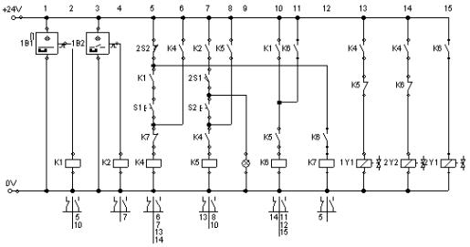

Penilaian Tahun 2017

Design Electropneumatic
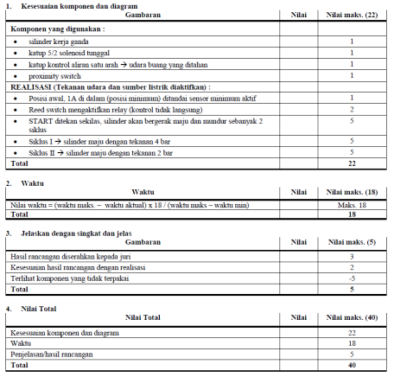

Penilaian Tahun 2020

Desain Electropneumatic
